Die wesentlichen Anforderungen sowie Erläuterungen und Ergänzungen zum Herstellen und Sicherstellen des spannungsfreien Zustands an der Arbeitsstelle, das heißt die 5 Sicherheitsregeln, finden sich insbesondere in nachfolgenden Regelwerken:
- DIN VDE 0105-100: Betrieb von elektrischen Anlagen - Teil 100: Allgemeine Festlegungen (siehe Abbildung 1),
- DGUV Vorschrift 3: Unfallverhütungsvorschrift – Elektrische Anlagen und
Betriebsmittel,
- DGUV Information 203-001: Sicherheit bei Arbeiten an elektrischen Anlagen.
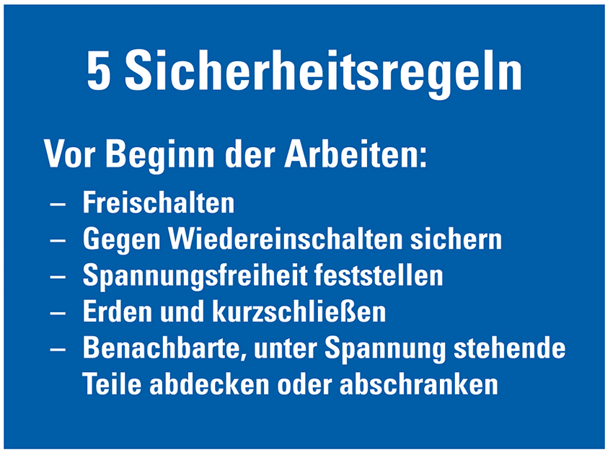 | Hinweisschild:  5 Sicherheitsregeln gemäß DIN VDE 0105-100 Kap. „6.2 Arbeiten im spannungsfreien Zustand“.
Abbildung 1: VDE-Kennzeichnung (Quelle: www.kroschke.com)

Grundsätzlich gilt, dass das Arbeiten in der Nähe unter Spannung stehender Teile möglichst vermieden werden sollte. Ist dies nicht möglich, müssen die unter Spannung stehende Teile für die Dauer der Arbeiten gegen Berührung durch Personen oder Arbeitsmaterialien abgedeckt oder abgeschrankt werden.

Die Forderung hinsichtlich des Schutzes durch Abdecken oder Abschranken ist gemäß Durchführungsanweisung zu § 7 DGUV Vorschrift 3 erfüllt, wenn:

- bis 1000 V, unter Spannung stehende Teile isolierend abgedeckt oder umhüllt werden, so dass mindestens teilweiser Schutz gegen direktes Berühren erreicht wird,
- über 1000 V, unter Spannung stehende Teile abgedeckt oder abgeschrankt werden. Es muss sichergestellt sein, dass die in Abbildung 2 und 3 angegebene Grenze der Gefahrenzone D_{L} nicht erreicht werden kann. Die äußere Grenze der Gefahrenzone DL ist der „Abstand in Luft“. Ein Erreichen der äußeren Grenze der Gefahrenzone ist mit einer Berührung des unter Spannung stehenden Teiles gleichzusetzen.

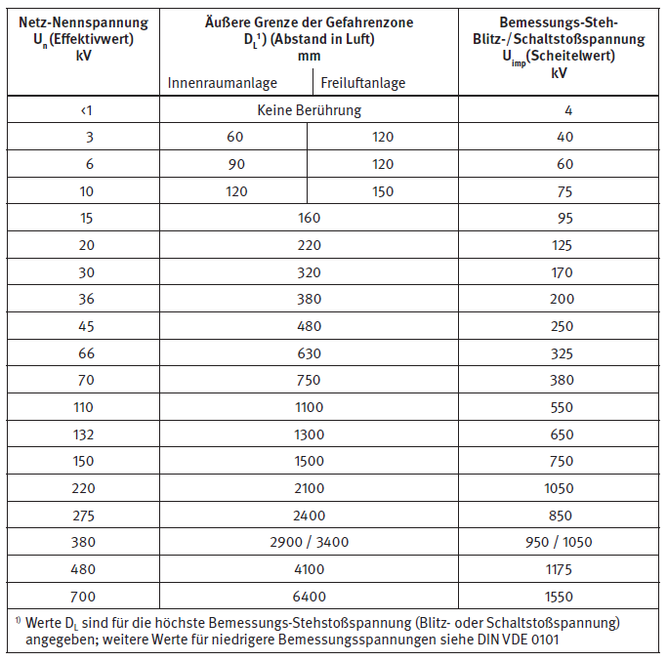
Abbildung 2: Gefahrenzone D_{L}, abhängig von der Nennspannung
(Quelle: DGUV Vorschrift 3 – Durchführungsanweisung zu § 7)

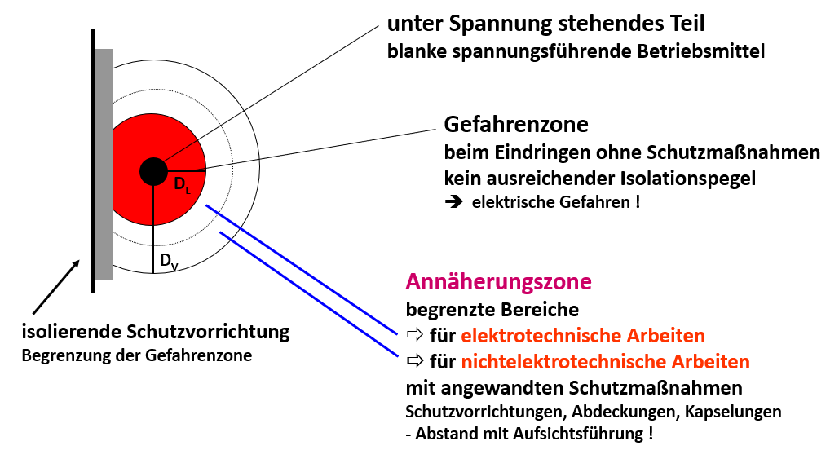
Abbildung 3: Begrenzung der Gefahrenzone durch isolierende Schutzvorrichtungen
Sind Schutzmittel zum Abdecken oder Abschranken in der Gefahrenzone anzubringen, ist hierfür entweder der spannungsfreie Zustand der Anlagenteile herzustellen oder es sind die Festlegungen für das „Arbeiten unter Spannung“ anzuwenden. Die Umsetzung der Festlegungen zum Arbeiten unter Spannung, dürfen nur durch eine Elektrofachkraft mit AuS Ausbildung ausgeführt werden.
Abdeckungen müssen ausreichend isolierend sein und allen zu erwartenden mechanischen Beanspruchungen standhalten. Sie müssen daher unter Berücksichtigung:

- der Spannungshöhe,
- des Betriebsortes,
- der Art der Arbeiten und
- der verwendeten Arbeitsmittel sorgfältig ausgewählt werden.

Hinweis: Bei Anlagen unter 1000 V genügen zum Abdecken i. d. R. isolierende Tücher, Schläuche, Formstücke. Diese müssen gekennzeichnet sein:
- mit dem alten Symbol
- oder dem neuen Symbol 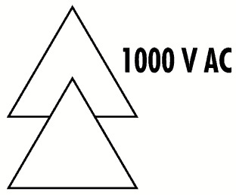

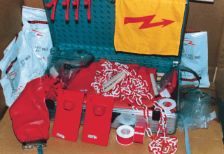
Abbildung 4: Der Fachhandel bietet hierzu eine Vielzahl unterschiedlicher Lösungen zum Abdecken und Abschranken.

Hinweis: Bei den Sicherungsmaßnahmen ist immer der Abstand des Arbeitenden (inkl. der Ausmaße der verwendeten Werkzeuge und Hilfsmittel wie z. B. Leiter, Gerüst etc.) von den unter Spannung stehenden Teilen zu beurteilen.

Die Schutzmittel müssen so befestigt sein, dass sie sich nicht durch zufälliges Berühren lösen oder herabfallen können. Berührt das Schutzmittel unter Spannung stehende Teile oder wird die Gefahrenzone erreicht bzw. unterschritten, dann muss das verwendete Material eine ausreichende elektrische Isolationsfestigkeit besitzen.

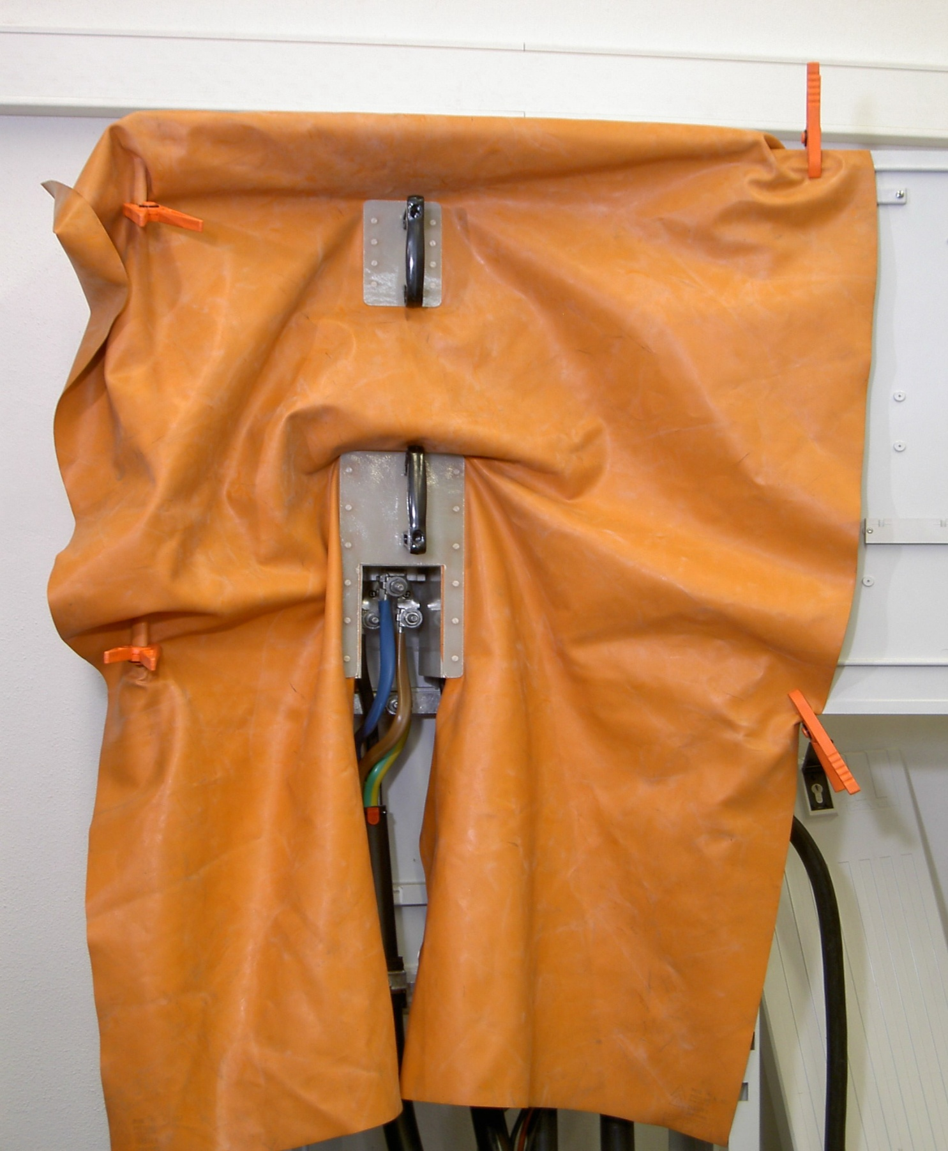
Abbildung 5: Schutzmittel zum Abschranken

Über 1000 V sind zusätzliche Absperrtafeln, Seile und/oder Warntafeln erforderlich
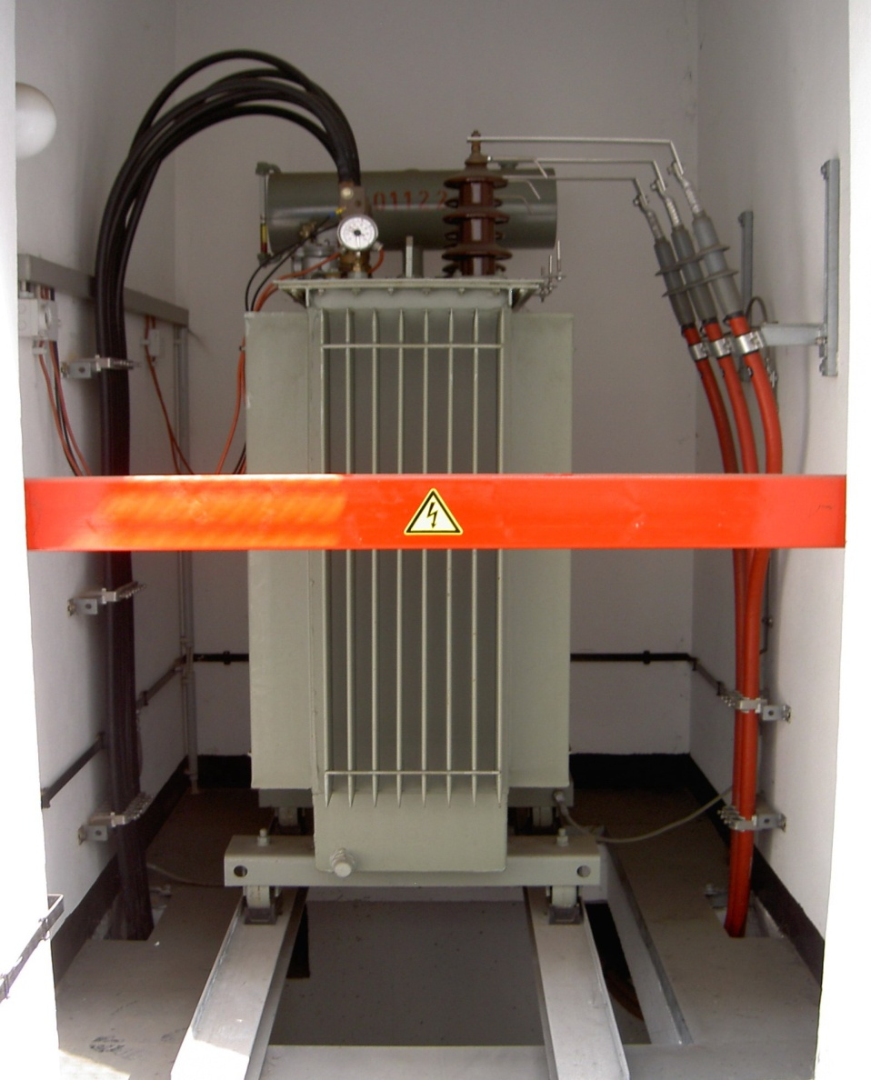
Abbildung 6: Absperrung eines Hochspannungstransformators (Quelle R. O. E. GmbH)

Wichtig: „Richtige und geprüfte PSA benutzen!“

Siehe Anforderungen der DGUV Information 203-077 – „Thermische Gefährdungen durch Störlichtbögen“

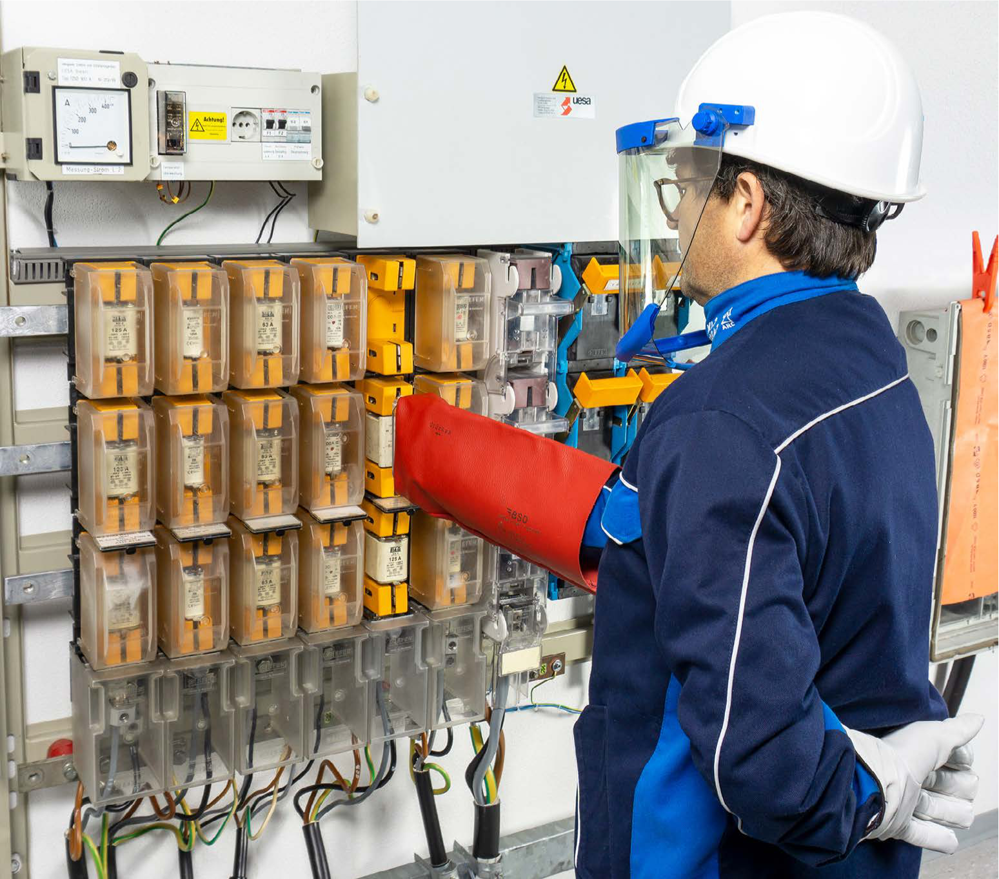

Abbildung 7: Geeignete PSA mit einem ausreichenden Schutz gegen die Einwirkungen eines Störlichtbogens (Quelle: DGUV Information 203-077)
Sind in der Nähe einer freigeschalteten Anlage Anlageteile, die aus Sicherheitsgründen oder wegen zu erwartender Schäden nicht abgeschaltet werden können, sind diese so abzudecken und zu sichern, dass ein Berühren mit dem Körper oder Werkzeugen nicht möglich ist.

Teilnehmer | Bereich / Abt. | Unterschrift *)

*) Mit seiner Unterschrift bestätigt der/die Teilnehmer/in, dass der Inhalt der Schulung verstanden wurde.

Ablauf: Die Elektrokurzschulungen sind für die verantwortlichen Elektrofachkräfte (VEFK) gedacht, um diese in Ihrer Schulungs- und Unterweisungsarbeit zu unterstützten. Die Kurzschulungen können von der VEFK selbst oder von entsprechend befähigten Beschäftigten durchgeführt werden. Es ist darauf zu achten, dass nicht nur die eigenen Elektro-Mitarbeiter, sondern auch die Leiharbeiter geschult werden.

